Thomas
20.02.04

Asymmetrische Aminohydroxylierung zur Darstellung chiraler Fluor-oxazolidin-2-onen

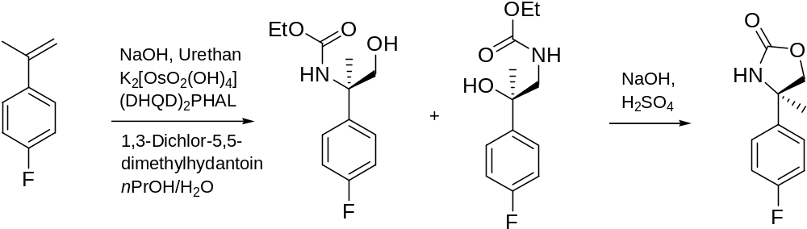

Variation der Reaktionsbedingungen:

Lösungsmittelgemisch | 3h | 6h | 18h
nPrOH/H₂O | - | - | +
Acetonitril/H₂O | - | - | -

Ligand (mol%) | 2 | 5 | 10
 | ++ | + | +

